МУНИЦИПАЛЬНОЕ БЮДЖЕТНОЕ УЧРЕЖДЕНИЕ ДОПОЛНИТЕЛЬНОГО ОБРАЗОВАНИЯ ГОРОДА КЕРЧИ РЕСПУБЛИКИ КРЫМ «ЦЕНТР ДЕТСКОГО И ЮНОШЕСКОГО ТВОРЧЕСТВА»

МЕТОДИЧЕСКАЯ РЕКОМЕНДАЦИЯ
Тема: Декоративный сувенир Жостовская роспись

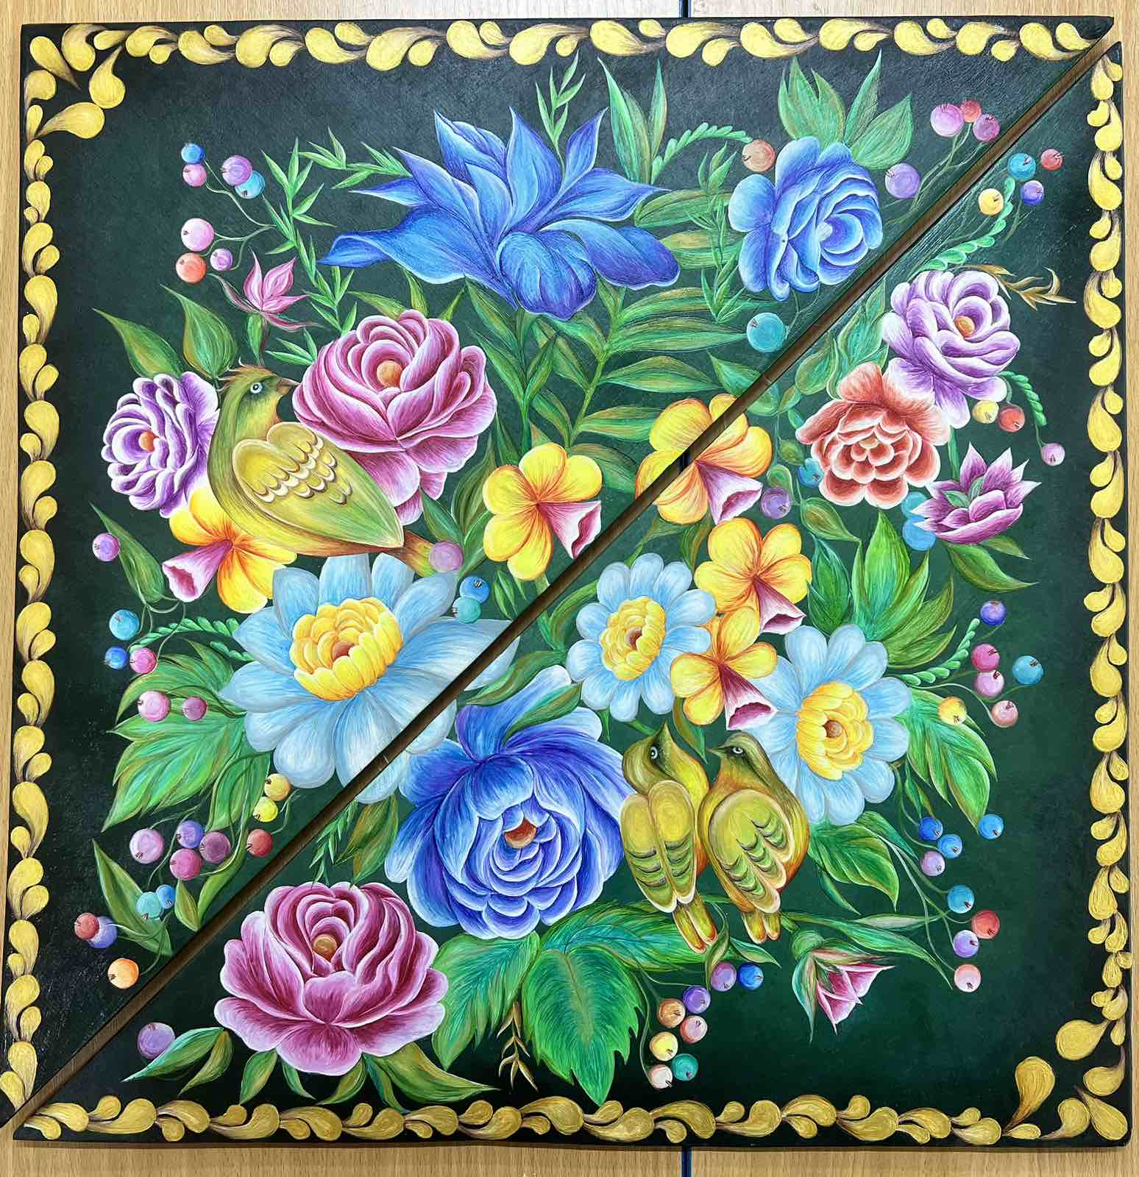

Составитель:
Носырева Инна Васильевна
Педагог дополнительного образования
образцового коллектива - студии
«Пейзажная пластика»

2024 год
ВСТУПЛЕНИЕ
Сувенир (от французского слова souvenir -- подарок на память) -- памятный предмет, связанный с пребыванием в том или ином месте (стране, городе, историческом месте, на выставке) или с каким-либо памятным событием. В большинстве случаев это изделия декоративно-прикладного искусства и художественной промышленности.
История развития сувенирной продукции
сувенирный продукция панно
История развития сувенира уходит корнями в глубокую древность. Она связана с магическими обрядами. В далекие времена, когда человек не мог разобраться в явлениях природы, он наделял ее сверхъестественной силой. Чтобы отвести бедствия и несчастья, человек научился изображать божество в амулетах, создаваемых им из привычного материала: глины, дерева, металла. Таким образом, сувенир с самого начала своего существования играл роль знака, символа. Кроме того, когда-то наши предки передавали из поколения в поколение в предметной форме жизненно важную информацию, и сувенир являлся родовой памятью, связывающей членов рода, семьи.
К сувенирам относят изделия с четко определенными признаками - оригинальные, художественно оформленные в традиционном для республики (края, области) стиле, отображающие национальные или местные особенности. Тем самым сувениры выполняют познавательную роль, способствуют взаимопониманию, духовному обогащению и сближению людей и народов, отражая жизнь и культуру страны, которую они представляют.
Одна из разновидностей сувенира - памятные подарки.
АКТУАЛЬНОСТЬ
Перед учреждениями системы дополнительного образования сегодня, как никогда, остро встаёт важная задача развития творческого потенциала детей с учётом их индивидуальных и возрастных особенностей. Творчество – постоянный спутник детства. Занятие декоративно – прикладным творчеством является едва ли не самым интересным видом творческой деятельности детей младшего и среднего школьного возраста. «Истоки способностей и дарования детей – на кончиках их пальцев. От пальцев, образно говоря, идут тончайшие нити – ручейки, которые питают источник творческой мысли. Другими словами, чем больше мастерства в детской руке, тем умнее ребенок» - утверждал В. А. Сухомлинский. Занимаясь творчеством, ребенок развивает себя как физически, так и умственно. Проявление и развитие творческих способностей учит ребенка не просто смотреть, а видеть, помогает ему стать неординарной, развитой личностью.
Роспись по дереву является частью народного искусства, можно сказать частью фольклора, частью народного творчества, народной мудрости. Годами люди накапливали опыт и передавали его следующим поколениям. Народное искусство является уникальным миром духовных ценностей, корнями уходящее в далекие народные традиции, которые питают современные виды культуры.
Возрождение традиций, промыслов, искусства росписи поможет в решении этой проблемы. Мы можем узнать как можно больше о народном искусстве, возродить и приумножить полученные знания. Опираясь на национальное, народное искусство мы сможем приблизить, а в дальнейшем и передавать традиции из поколения в поколение, оставляя в сознании национальную культуру.
Цель: Знакомство детей с основами народного художественного творчества через познания и овладение приемами Жостовской росписи, раскрытие и развитие потенциальных творческих способностей каждого ребенка.
Задачи:
- Способствование формированию основ целостного восприятия эстетической культуры через развитие исторической памяти, способности развития интереса к национальной культуре.
- Воспитание у обучающихся интереса и патриотического отношения к истории родной страны.
- Приобщение обучающихся к народному декоративно-прикладному творчеству.
- Формирование у обучающихся знаний, умений и навыков в области народного декоративно-прикладного творчества.
- Овладение обучающимися технологией выполнения сюжетной Жостовской росписи.

ОСНОВНАЯ ЧАСТЬ
ЖОСТОВСКАЯ РОСПИСЬ
Особенности изделий
Для выполнения жостовской росписи мастера используют мотивы, представляющие собой роскошные цветочные букеты и зеленые листья, гармонично объединенные в единый ансамбль ветками и мелкими бутонами. Как правило, чаще всего на рисунках встречаются такие цветы, как розы, пионы, георгины, астры или тюльпаны, расположенные на красном или черном фоне, при этом для самой композиции используются практически любые оттенки. Помимо традиционных растений, художники могут изображать совершенно фантастические цветы, дополняя их ягодами или фруктами. Основной особенностью Жостовской росписи является отсутствие каких-либо обязательных шаблонов и полностью импровизационный подход к процессу, в результате чего появляются эксклюзивные и неповторимые экземпляры.
Чёрный лак, на котором распускаются разноцветные полевые и садовые цветы, часть которых загадочно утопает в тени, а другая высвечена ярким сиянием, давно уже ассоциируется с жостовскими подносами.
Мотивы рисунков
Все жостовские подносы выглядят невероятно праздничными и помимо цветочных или растительных орнаментов, вазонов или гирлянд, мастера довольно часто создают и целые сюжетные картины:
- пейзажи;
- ландшафтные композиции;
- жанровые сценки.
Кроме этого, одним из наиболее популярных мотивов для росписи остается тройка лошадей, окруженная цветами. Сегодня помимо традиционных подносов, техника Жостовской росписи широко используется дизайнерами при создании мебели, предметов одежды или украшений.
История Жостовской росписи
Этот народный промысел возник при объединении двух других, уже успевших на то время завоевать признание. Первым стала федоскинская миниатюра – яркие картины на табакерках, шкатулках и прочих предметах быта. Вторым оказалась нижнетагильская лаковая роспись металлических подносов. Очень сложно проследить отправную точку, послужившую началом промысла. Родоначальником промысла считается Филипп Никитич Вишняков, первоначальным планом которого было организовать перепродажу товаров фабрики купца Петра Васильевича Лукутина, выпускавшей лаковые вещицы. Предприятие по производству расписных табакерок, основанное в конце 18-го столетия Петром Ивановичем Коробовым, перенявшим технологии лакового дела у брауншвейгских мастеров фабрики Иоганна Генриха Штобвассера, досталось Лукутину по наследству. В 1825 году планы Филиппа Вишнякова поменялись, и он вместе с братом открывает не только лавку, но и мастерскую. Эта дата и считается стартовой точкой для Жостовской росписи.
Стиль Жостовской росписи
Заприметив разукрашенный поднос, почти всегда можно угадать, использовал ли художник Жостовскую роспись или работа принадлежит к другим стилям русских народных промыслов. Что же отличает расписные подносы Жостово?
Считается, что Жостовская роспись основана на изобразительной цветочной культуре центральной России позапрошлого века, хотя сейчас в ней и допускаются современные элементы. Для понимания жостовского букета надо представить помещичью усадьбу, знакомую нам по классической литературе. Её убранство не ограничивалось внутренними комнатами. Ещё до того, как оказаться в доме, гости восхищались яркими цветами, встречавшими их на клумбах и в оранжереях. Войдя в дом, прибывшие замечали и букеты живых цветов, и цветочный орнамент, проходивший по стенам и обрамлявший полы и потолки богатых усадьб. Цветы наполняли жизнь аристократической среды, став её неотъемлемой и важной частью.

Замалевок
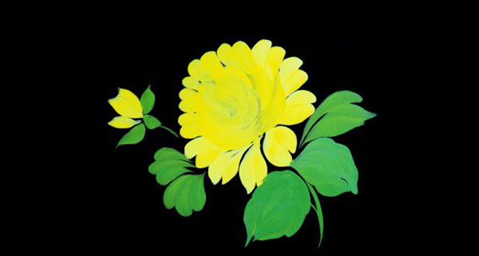Разбеленными красками намечается общий силуэт композиции, расположение основных цветовых пятен. В замалевке мастер широкой кистью набрасывает силуэт букета на рабочей поверхности подноса. Жостовская роспись ведется без предварительного рисунка плотными, несколько разбеленными красками одновременно на нескольких подносах. Скорописная манера письма позволяет жостовским мастерам расписывать по 5, 6 и более подносов в день. Создавая букет, художник вращает поднос на колене, как бы подставляя под кисть нужный участок его поверхности. При этом нужно следить за красотой и выразительностью силуэта цветов, бутонов, листьев и стеблей, за ритмическим расположением красочных пятен, за соотношением масштаба росписи формы и фона подноса. Замалевок сушится в течение 3-4 дней на вольном воздухе или в течение нескольких часов в сушильном шкафу, после чего покрывается светлым лаком и прочищается под вторую стадию письма.

Тенежка
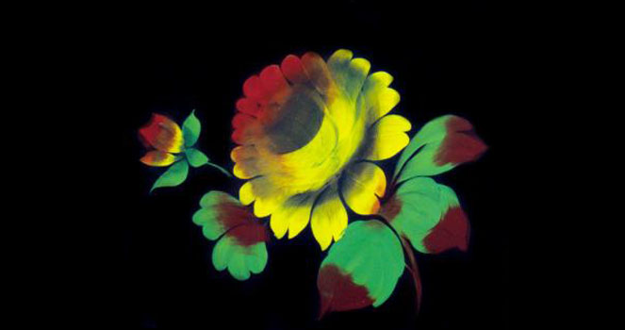На просохший замалевок лессировочными красками накладываются тени. Этот прием погружает букет в глубину тона. Сильными, сочными мазками широкой плоской кистью наносятся лессировочные краски: синяя (берлинская лазурь или ультрамарин), зеленая (зелень изумрудная) и красная (краплак). Тенежка призвана усилить звучание цвета и подчеркнуть в цветочных формах теневые места.

Прокладка
Плотное корпусное письмо. Формы букета уточняются, высветляются с использованием плотных красок. Яркими, плотными красками художник выявляет (прокладывает) объемы цветов и листьев.

Бликовка
Наложение бликов выявляет объем и свет, завершает лепку форм. Дополняет прокладку белильными разделками цветов, бутонов и листьев.

Чертёжка
Этот прием быстро и легко очерчивает лепестки и листья, семена в чашечках цветов. Завершает разделку основных форм букета тонкими, музыкальными линиями, рисующими очертания лепестков и прожилок листьев. В чашечках цветов мастер изображает тычинки и пестики, что и называется посадкой семенцов.

Привязка
Завершающее письмо. Узор травка, написанный зеленой или коричневой краской в просветах между цветами и листьями. Жостовским букетам присуща яркость красок: синих, красных, зеленых, желтых, белых, оранжевых, звучность которых особенно подчеркивается черным лаковым фоном.

Орнамент
Роспись золотой краской по борту подноса. Борта подносов украшаются легким, ажурным орнаментом. Орнамент исполняется беличьей кистью светлым лаком.

Изготавливаются подносы из обычного листового железа. Выкованные изделия грунтуют, шпаклюют, шлифуют и лакируют, что делает их поверхность безукоризненно ровной, затем расписывают масляными красками и покрывают сверху несколькими слоями прозрачного бесцветного лака. Наиболее важной операцией, требующей подлинного творчества, является роспись. Сюжеты росписи - цветочные и растительные орнаменты и бытовые сценки из народной жизни, пейзажи, сценки народных гуляний, свадеб и чаепитий. Самым распространённым видом жостовской росписи становится букет, расположенный в центре подноса и обрамлённый по борту мелким золотистым узором. В этом построении можно видеть определённое отражение композиции станкового натюрморта XIX века, заключённого в золочёную рамку. Но сам мотив получил более декоративное и условное истолкование, чем в станковых картинах. Он становится частью декоративной вещи, специальные приёмы позволяли мастерам органично вписать, как бы «вплавить» его в лакированную поверхность подноса. Букет превратился в нарядную группу цветов, свободно положенную на блестящий лаковый фон. Три-четыре крупных цветка (роза, тюльпан, георгин, а порой более скромные анютины глазки, вьюнки и т.п.) окружались россыпью более мелких цветочков и бутонов, связанных между собой гибкими стебельками и лёгкой «травкой», то есть небольшими веточками и листочками. Изображение словно рождалось из мерцающей глубины, растворяясь в ней прозрачными тенями и вспыхивая яркими букетами на поверхности. Чуть «утопленные» в фоне цветы казались лёгкими полуобъёмными, тактично данные ракурсы и повороты венчиков не прорывали зрительно плоскости предмета.
Жостовская роспись и её техника письма как и сама роспись каждого подноса своеобразна и неповторима, ибо выполняется без каких бы то ни было образцов. За подкупающей лёгкостью и непринуждённым артистизмом письма, кроется огромное мастерство, выработанное поколениями талантливых в прошлом безвестных крестьянских художников. Пишут жостовские художники масляными красками, мягкими беличьими кисточками. Во время работы художник держит поднос на колене и, когда необходимо, поворачивает его. А рука с кистью опирается на деревянную планочку, лежащую поперёк подноса. Художник сначала лишь намечает будущую роспись, рисует свободно быстрыми и точными мазками. И даже повторяя рисунок, мастер импровизирует, добавляет что-то новое. Начинается жостовская роспись с «замалёвки», разбеленными красками намечается общий силуэт изображения, расположение основных пятен. Замалёванные подносы сушатся в печах в течение нескольких часов. Следующими приёмами, «тенежкой» и «прокладкой», строятся формы цветов и листьев; сначала наносятся прозрачные тени, затем плотными яркими красками «прокладываются» светлые места росписи. После этого следует «бликовка», то есть нанесение белильных мазков, уточняющих все объёмы. Завершается роспись изящной графикой «чертёжки» и «привязки». Упругие линии «чертёжки» легко обегают по контуру лепестки и листья, выразительно подчёркивая по контрасту их сочную живопись. Мелкие веточки, не случайно называемые «привязкой», смягчают переход к фону. Эти сложившиеся в промысле традиционные приёмы каждый мастер использует по-своему, творчески обыгрывая декоративные возможности кистевого письма (например «бликовка» может мягко «сплавляться» с «прокладкой», а может чётко выделяться на ней). В результате появляются бесконечные варианты сходных мотивов и образов, но никогда не увидеть среди них буквальных копий или повторений. Так что каждый поднос-это уникальная авторская работа. Иногда живопись, она же жостовская роспись светится особым мерцающим светом. Это мастер использовал в картине перламутровые фрагменты, накладывая их прямо на поднос. Ярко выразительны средства искусства Жостово. Ему присущи своя художественная система, живописные приёмы и самобытный стиль, сложившиеся из сплава орнаментальных народных росписей и освоенного народными мастерами реалистического живописного натюрморта.
Искусство Жостово основано на выработанных поколениями приёмах письма, без которых его артистичное мастерство было бы невозможно. Оно рождается в самом процессе своеобразной живописи-росписи, сочетающей строгую последовательность и отточенность ремесленных приёмов с импровизационностью творчества.
Обаяние искусства Жостово в искренности, непосредственности его содержания и выразительных средств. Оно демократично во всех своих проявлениях, для его восприятия не нужно специальных знаний и подготовки. Садовые и полевые цветы - как реальные, так и рождённые фантазией художника, собранные в букеты и раскинувшиеся венками и гирляндами - эта тема находит живой отклик у каждого человека, пробуждает чувство прекрасного

ОЖИДАЕМЫЕ РЕЗУЛЬТАТЫ
Повышение креативности, фантазии, мышления, знаний, умений, навыков и приемов в изготовлении сувенира декоративной росписи «Жостовская».
ВЫВОДЫ
Обучение изготовления декоративных сувениров в технике Жостовская роспись оказывает содействие глубокому воздействию на внутренний мир ребенка, обладая эстетической, нравственной, познавательной ценностью, воплощая в себе исторический опыт множества предшествующих поколений.
ЗАКЛЮЧЕНИЕ
Жостовская роспись развивается, и по сей день, и так же актуальна и востребована, как и раньше, даже еще больше. Гости, которые посещают нашу страну, обязательно приобретают себе, что то из русской народной росписи. Она яркая интересная живая, а самое главное расписанная вручную.
Подытоживая результаты проведенной работы по ознакомлению детей с жостовской декоративной росписью, можно сделать следующие выводы:
- Занятие декоративно-прикладным искусством оказывает благоприятное влияние на мыслительную деятельность, дает возможность видеть результат своей деятельности, анализировать, развивать фантазию.
Таким образом, проведенная работа позволила улучшить навыки детей в работе с декоративной росписью.

БИБЛИОГРАФИЯ
- Надежда Крестовская «Искусство Жостова», Издательство: Государственный Русский музей. 2008 г.
- Богуславская И.Я. Жостово: Декоративная живопись: Альбом. Серия: Шедевры народного искусства России. 2001 г.
- И. Ю. Архангельская «Материаловедение и технология художественной росписи. По металлу и папье - маше» С.- Петербургского университета 2006 г.
ИНТЕРНЕТ – РЕСУРСЫ
- http://www.zhostovo.ru/
- http://www.ruspromysel.ru
- http://www.larisa-trays.com/history.html
- http://www.zhostovo.ru/rus/technology
- http://www.zhostovo.com/#/about/history
- http://ru.wikipedia.org

